**Кушнеревич Адам (Kuszniarewicz Adam)**

5 октября 1788 г – крещение (РГИА 823-2-18, лист 237, №31/1788-р (коп)).

**РГИА 823-2-18:** Лист 237. **Метрическая запись №31/1788-р (коп).**

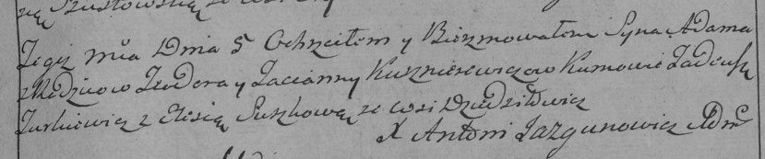

Дедиловичская Покровская церковь. 5 ноября 1788 года. Метрическая запись о крещении.

Kusznierewicz Adam – сын родителей с деревни Дедиловичи.

Kusznierewicz Teodor – отец.

Kusznierewiczowa Tacianna – мать.

Turkiewicz Tadeusz– кум.

Suszkowa Elesia- кума.

Jazgunowicz Antoni– ксёндз.